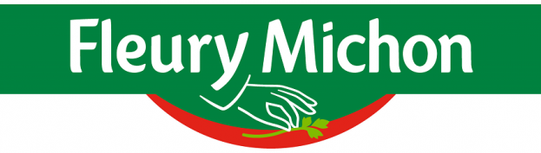

Présentation de Fleury-Michon

Fleury Michon est un groupe agroalimentaire vendéen fondé en 1905 par Félix Fleury et Lucien Michon. Il s'agit d'une entreprise industrielle spécialisée dans la fabrication et la vente de produits de charcuterie, de produits de la mer (notamment le surimi), ainsi que de plats préparés. La grande majorité de ses produits est commercialisée dans la grande distribution.  
Le siège social de l’entreprise se situe à Pouzauges, en Vendée, où sont implantés 10 de ses 12 sites de production.

Fleury Michon est organisé autour de trois pôles d’activité :

* Le pôle GMS France, qui couvre la grande distribution sur le marché national,
* Le pôle International,
* Le pôle Autres Secteurs, qui regroupe des activités comme la restauration ou les services aux entreprises.

Analyse du chiffre d'affaires et du résultat

En 2021, Fleury Michon a réalisé un chiffre d'affaires (CA) de 705,6 millions d’euros. Celui-ci a connu une forte croissance en 2022 avec une augmentation de 89,2 millions d’euros, puis une nouvelle hausse de 5,2 % entre 2022 et 2023.  
Sur la période 2021-2023, le CA global a donc progressé de 18,5 %, traduisant une nette amélioration de l’activité.

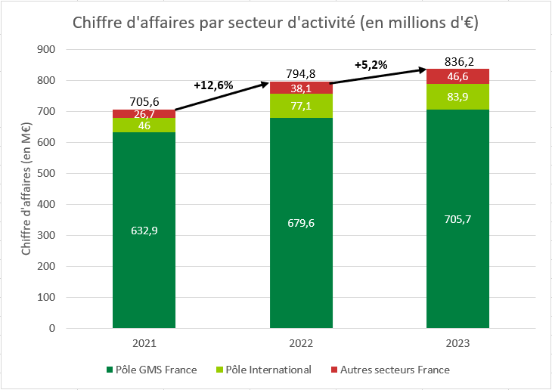Plus précisément, le pôle GMS France représentait 89,7 % du chiffre d'affaires en 2021. Cette part a cependant diminué au fil des années, atteignant 84 % en 2023, au profit des autres pôles. De plus, les pôles International et Autres Secteurs représentaient respectivement 6,5 % et 3,8 % du CA en 2021.

En 2021, le résultat opérationnel global s’élevait à 10,1 millions d’euros. Cependant, certains pôles étaient déficitaires :

* Le pôle International affichait un résultat de -5,2 millions d’euros,
* Les Autres Secteurs France, un résultat de -4,3 millions d’euros.

En revanche, en 2023, la situation s’est nettement améliorée pour le pôle International, qui enregistre un résultat positif de 4,4 millions d’euros, montrant une bonne dynamique de développement.  
Le pôle GMS France a également progressé, avec un taux de profitabilité passant de 3,1 % à 3,4 % entre 2021 et 2023. En revanche, les Autres Secteurs France restent très déficitaires, avec un taux de profitabilité de -27,5 % en 2023.

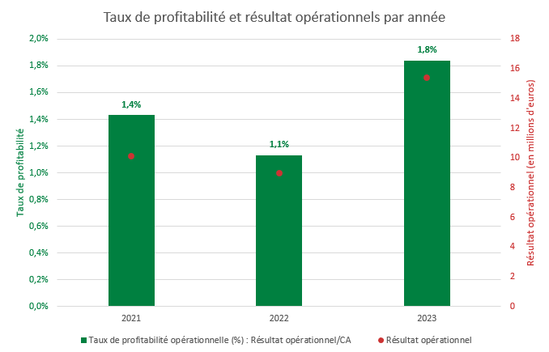Par ailleurs, malgré l’augmentation du chiffre d’affaires, le résultat opérationnel global a baissé de 10,1 à 9 millions d’euros entre 2021 et 2022, entraînant une baisse du taux de profitabilité de 0,3 point. Toutefois, ce taux a connu une hausse de 0,7 point en 2023, indiquant une amélioration significative de la rentabilité de l’entreprise.

Entre 2021 et 2023, le nombre total de salariés est passé de 3 381 à 3 310, soit une diminution de 71 employés.  
Ainsi, cette réduction s’est accompagnée d’une hausse du chiffre d'affaires par salarié, passant de 208326 € en 2021 à 252 628 € en 2023, soit une augmentation de 44 302 €.

Pour autant, le résultat par salarié a progressé dans tous les pôles, sauf pour les Autres Secteurs France, où il a fortement chuté, passant de -14 184 € en 2022 à -47 584 € en 2023.

Pour conclure, Fleury Michon n’a cessé d’augmenter son chiffre d’affaires contrairement à sa rentabilité qui a fluctué au fil des années. On peut dire que l’activité de l’entreprise reste satisfaisante.

Nous pouvons constater que le chiffre d’affaires (CA) de Fleury-Michon LS a augmenté entre 2019 et 2022. En effet, il est passé de 685 045 517 à 743 705 434, soit une hausse de 8,6%.

Plus précisément, celui-ci a subi de nombreuses variations durant cette période, passant tout d’abord de 685 millions à 734 millions d’euros entre 2019 et 2020, puis a diminué de 6,3%, soit une réduction de 46 millions €, puis l’entreprise a réalisé une hausse de son CA, augmentant de 688 millions à 744 millions d’euros entre 2021 et 2022.

De plus, le CA de la société représente près de 0,4% du total du CA du secteur de l’industrie alimentaire en 2022, ce qui représente un poids important dans le secteur de l’alimentation.

Pour autant, le résultat de l’exercice de la société s’est drastiquement accru entre 2019 et 2020, puisqu’il a augmenté de plus de 17 millions d’euros, et est donc passer d’un résultat déficitaire (environ 4 millions d’euros de déficit) à un bénéfice (environ 13 millions d’euros). Ce dernier a ensuite diminué les deux années suivantes, déclinant jusqu’à 7,8 millions d’euros soit une baisse de 40,6% du bénéfice.

Par ailleurs, la société Fleury-Michon LS a diminué son nombre de salariés de 233 en trois ans, mais le CA par salarié a quant à lui augmenté durant cette période, passant de 270 000 en 2019 à 327 000 en 2022, soit une hausse de 57 000 euros. Cette augmentation peut s’expliquer par l’augmentation des machines de production.

Ensuite, entre 2019 et 2022, la capacité d’auto-financement (CAF) de Fleury-Michon LS a subi les mêmes fluctuations que le CA, mais globalement, cette capacité a augmenté de 11 millions d’euros, pour atteindre plus de 22 millions d’euros en 2022. Ainsi, en 2022 l’entreprise dispose de 22 millions d’euros qu’elle peut utiliser pour financer des investissements, rémunérer ses associés, ou encore rembourser ses emprunts.

Cependant, la CAF ne représente que 14,8% de la valeur ajoutée créée par Fleury-Michon LS en 2022, alors que la part de ses concurrents représente 33,4% cette même année.

Néanmoins, la valeur ajoutée produite correspond à 20,3% du CA de la société en 2022, ce qui est 3 points supérieurs à celle de ses concurrents, qui est de 17,2 %.

Par ailleurs, en 2022, la part du résultat de l’exercice de l’entreprise et celle du secteur de l’industrie alimentaire dans le chiffre d’affaires sont globalement similaires, avec un résultat de 1,0% pour Fleury-Michon LS, et 1,3% pour les entreprises du secteur alimentaire.

Pour conclure, Fleury-Michon LS a réalisé un important CA ces dernières années, mais puisqu’elle a des charges de personnel plus élevées que ses concurrents (76,9% contre 68,1% en 2022), la part de sa capacité d’auto-financement dans le CA est plus faible que ses concurrents.

